1.引言

1.1项目背景

随着我国经济的发展，学术会议，产业会议等越来越多，会议的 规模及流程也越来越复杂，对实现会议的电子化管理有着迫切的需求。在信息高度发达的今天，会议室制度的改革已经成为一种更广泛、全面的潮流。该系统每间会议室的信息，同时可以实现会议室使用，更换会议室等，并且对于这些系统提供了相应的查询功能，而且有完善的多用户安全功能，提供管理员和普通用户两种登录权限。保证在我国经济持续发展、信息时代日益更新的今天，服务行业依然蒸蒸日上。

1.2需求分析

1.2.1 系统名称

会议室管理系统

**1.2.2 系统目的**

由于大多数在会议的流程上具有一定的相似性，本系统的目的是希望减少其中的重复工作，减轻不必要的负担，提高工作的正确性和效率。系统的目标是将 人工参与的工作量减少百分之五十，效率提高百分之三十，同时能够使会议管理 工作规范化、程序化

本系统利用网络平台，搭建通用的会议管理模板工具，帮助会议 主办方更加电子化、智能化地管理各项会议工作，从而大大减少人工的参与

原来流程图：

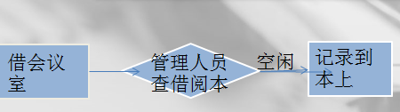

2．任务概述

2.1．系统概述

会议处理流程图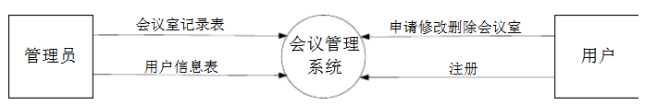





2.2系统功能视图



2.3目标

1）合理的设计数据库

尽量合理地减少数据库数据的冗余，使重复的数据保持在最小限度，这样将会少占用存储空间，减少产生混乱影响的危险，还能提高计算机的运行速度。

2）设计出友好的界面

面向对象设计的界面，应该容易理解和使用，在此基础上再保证下界面的美观程度。

3）强大的信息管理和查询、分析能力，具备可维护性能

基本的信息流能够顺畅，查询功能与分析功能都能很好的使用，同时，维护起来也应该简便，不可太过复杂。

4）安全性需求

系统用于存储会议、参会人员等信息的数据库应具有很高的安全性，会议组 织人员登录数据应加密后再通过网络传输。

5）精度需求 由于系统所涉及的数据主要有参会人数、空间等，因此对数据精度有特殊要求

2.4用户特点

服务型，每天信息流量比较多，但也是比较固定而简单的信息，希望能建立现代的智能会议室管理水平。